Starostwo Powiatowe

w Opatowie

Wydział Zarządzania Kryzysowego
ul. Sienkiewicza 17, 27-500 Opatów tel./fax 15 868 47 01, 607 350 396, e-mail: pzk@opatow.pl

OSTRZEŻENIE METEOROLOGICZNE

Opatów, dnia 17.09.2021 r.

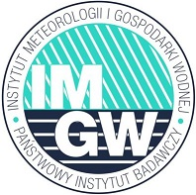 | OSTRZEŻENIE 89  Zjawisko: Intensywne opady deszczu  Stopień zagrożenia: 1

Biuro: | IMGW-PIB Biuro Prognoz Meteorologicznych w Krakowie
Obszar: | województwo świętokrzyskie – powiat opatowski
Ważność: | Od: 2021-09-17 godz. 04:00  Do: 2021-09-17 godz. 15:00
Przebieg: | Prognozowane są opady deszczu o natężeniu umiarkowanym, okresami silnym. Możliwe burze. Prognozowana wysokość opadu miejscami od 35 mm do 45 mm.
Prawdopodobieństwo: | 80 %
Uwagi: | Brak.
Czas wydania: | 2021-09-16 godz. 13:53
Synoptyk: | Grzegorz Mikutel

Opracował: WZK
K.W

OSTRZEŻENIE METEOROLOGICZNE

